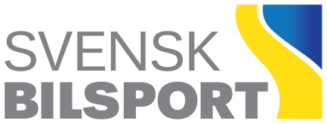
NOMINERING AV

ÅRETS UNGDOMSLEDARE

Följande person nomineras:

Namn | Födelsedag (ÅÅÅÅ-MM-DD)

Medlem i föreningen

Nominering inskickad av:

Namn

E-post | Telefon dagtid

Medlem i föreningen

STATUTER FÖR ÅRETS BILSPORTLEDARE

Utmärkelsen tilldelas årligen en ungdomsledare som genom sitt aktiva ledarskap på ett förtjänstfullt sätt gagnat utvecklingen inom bilsporten eller svensk bilsport som helhet. Till ungdom räknas i detta fall den vars ålder är mellan 15 och 25 år.

Utmärkelsen består av en trofé och ett diplom.

Nomineringen ska vara åtföljd av en meritförteckning samt vara utmärkelsejuryn tillhanda senast den 30 oktober för utdelning vid Bilsportgalan.

Medlem i någon av förbundets medlemsföreningar kan inlämna en nominering.

Beslut om tilldelning av utmärkelsen fattas av förbundets utmärkelsejury, utsedd av förbundsstyrelsen.
Kungörelse sker via Svenska Bilsportförbundets officiella organ www.sbf.se

ANGE MERITER SOM UTGÖR GRUND FÖR NOMINERINGEN PÅ NÄSTA SIDA

Nomineringen skickas senast den 30 oktober till: utmarkelser@sbf.se

UTMÄRKELSEJURYNS NOTERINGAR:

Utmärkelsejuryn har granskat nomineringen och beslutat att den är:  Godkänd Avslagen / 20 | Motivering vid avslag:  Inkom för sent Annan nominering har godkänts
Utmärkelsejuryn har tilldelat mottagaren utmärkelse:  År: Nummer: | Utdelning sker (datum och plats):

Meritförteckning

Den nominerade har under det gångna året:

SENAST UPPDATERAD: 2022-10-11

